Приложение
Форма отчета
о проведении открытых уроков культуры безопасности МБДОУ 34
в апреле 2025 года
№  п/п | Дошкольные образовательные организации |  | Общеобразовательные организации |  | Профессиональные образовательные организации |  | Образовательные организации высшего образования |  | Количество  сотрудников  МЧС  России, принявших участие в  проведении  открытого урока
 | количество организаций | количество обучающихся | количество организаций | количество обучающихся | количество организаций | количество обучающихся | количество организаций | количество обучающихся
 | из них  участвует в  открытом уроке | из них  участвует в  открытом уроке | из них  участвует  в открытом уроке | из них  участвует  в открытом уроке | из них  участвует  в открытом уроке | из них  участвует  в открытом уроке | из них  участвует  в открытом уроке | из них  участвует  в открытом уроке
1. | ДОУ 34 | 120 |  |  |  |  |  |  | 1
Примечание: 1. К отчету прилагаются: пояснительная записка на 1-2 листах, слайды в количестве 2-3 штук

Пояснительная записка о проведении Всероссийского урока по основам безопасности жизнедеятельности в МБДОУ Детский сад № 34
Название мероприятия: Открытый Всероссийский урок.
Предмет: Основа безопасности жизнедеятельности (ОБЖ).
Дата проведения: апрель 2025 года.
Место проведения: МБДОУ детский сад № 34
Цель: обучение дошкольников правильно вести себя в ЧС, чтобы сохранить здоровье, а может быть и самое главное – жизнь.
Задачи: Развивать умение и практику быстро реагировать в любой чрезвычайной обстановке, а также правильно набирать номер телефона, чтобы позвонить в нужную службу. Практически отработать навыки безопасного поведения дошкольниками в условиях ЭС и ЧС.
Ознакомить детей с деятельностью МЧС России.
Закрепить навыки безопасного поведения ребят при пожаре в здании ОУ.
Возрастные группы: старшая и подготовительная к школе группы.
Был проведен единый Всероссийский урок по «Основам безопасности жизнедеятельности» для детей старшей и подготовительной к школе группах. Мероприятие было направлено на формирование у дошкольников культуры безопасности жизнедеятельности, повышение престижа профессий пожарного и спасателя. Оно было построено в форме беседы с использованием презентации. Ребята вместе с педагогами повторили общие сведения о наиболее вероятных источниках опасностей, угроз, механизмах негативного воздействия и масштабах последствий, способах, о силах, средствах обеспечения безопасности в ситуациях, с которыми дети могут столкнуться в реальной жизни. С детьми обсудили разные ситуации о том, как нужно вести себя в случае опасности различного характера. Пришли к выводу, что к сожалению количество опасностей в повседневной жизни не уменьшается, а увеличивается из- за пренебрежительного отношения к жизненным ситуациям, что обостряет вероятность возникновения тяжелых последствий. Чтобы не попасть в беде, необходимо знать о возможных опасностях, учитывать их особенности и правильно вести себя. Более подробно остановились на темах, связанных с чрезвычайными ситуациями (ЧС) природного характера. Посмотрели обучающие ролики, которые напомнили, как вести себя в экстренных ситуациях. (демонстрация обучающих видеороликов «Безопасность и защита человека в ЧС).
Был проведен инструктаж по правилам поведения в природной среде, на воде и в местах массового пребывания людей. С детьми подготовительной к школе группе провели игру «Найди правильный ответ» (по обеспечению антитеррористической безопасности детей).
Такие занятия позволяют расширить знания детей о правилах оказания первой необходимой помощи, о правилах безопасности и обучению их грамотному поведению при пожаре, на водоёмах. Затем с детьми старших и подготовительных к школе групп была организована встреча с сотрудником МЧС Суров А.В. Где детям специалист рассказал о работе пожарного.
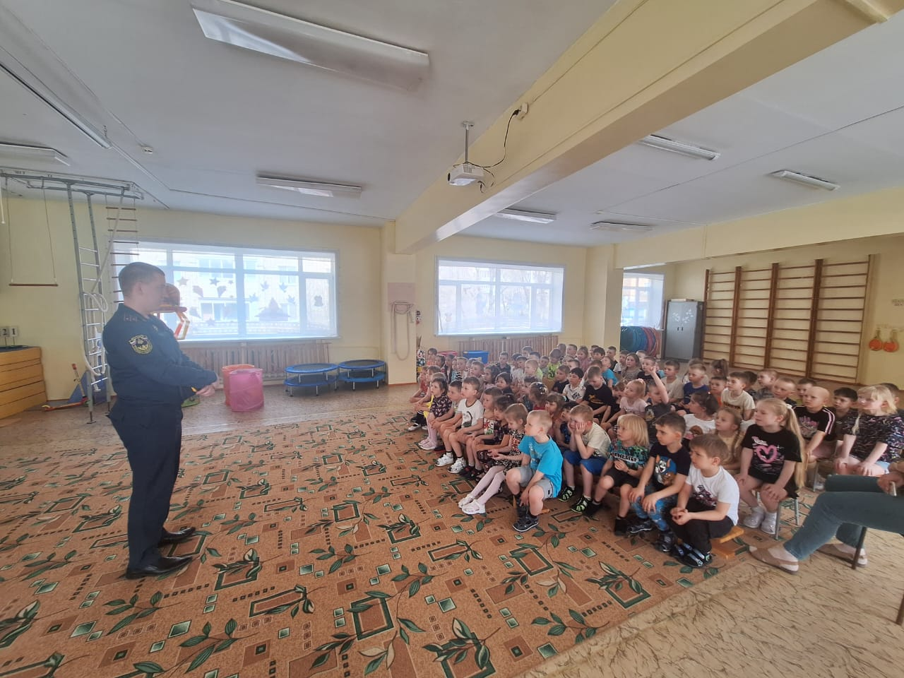 | 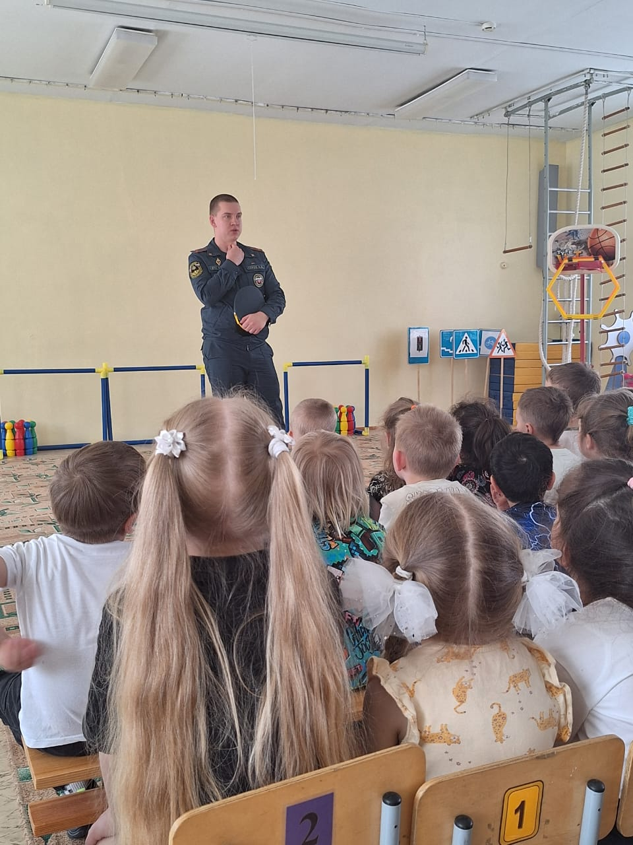
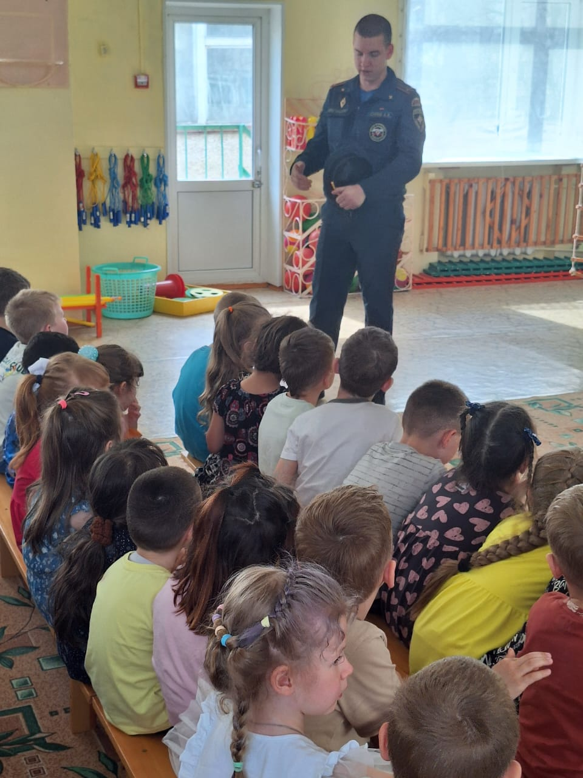 | 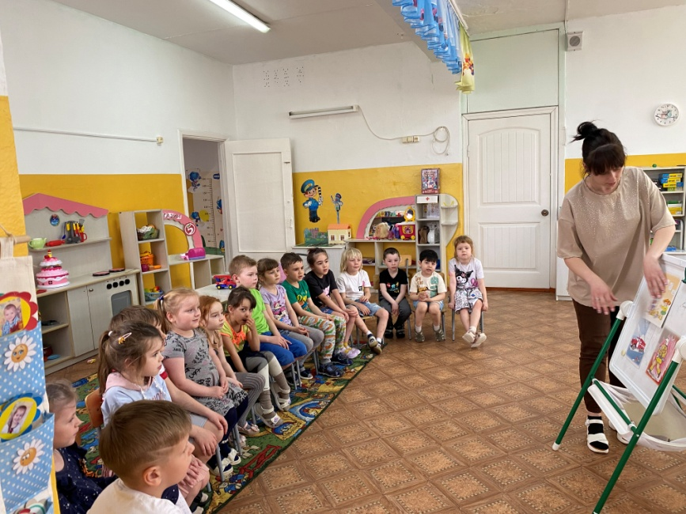
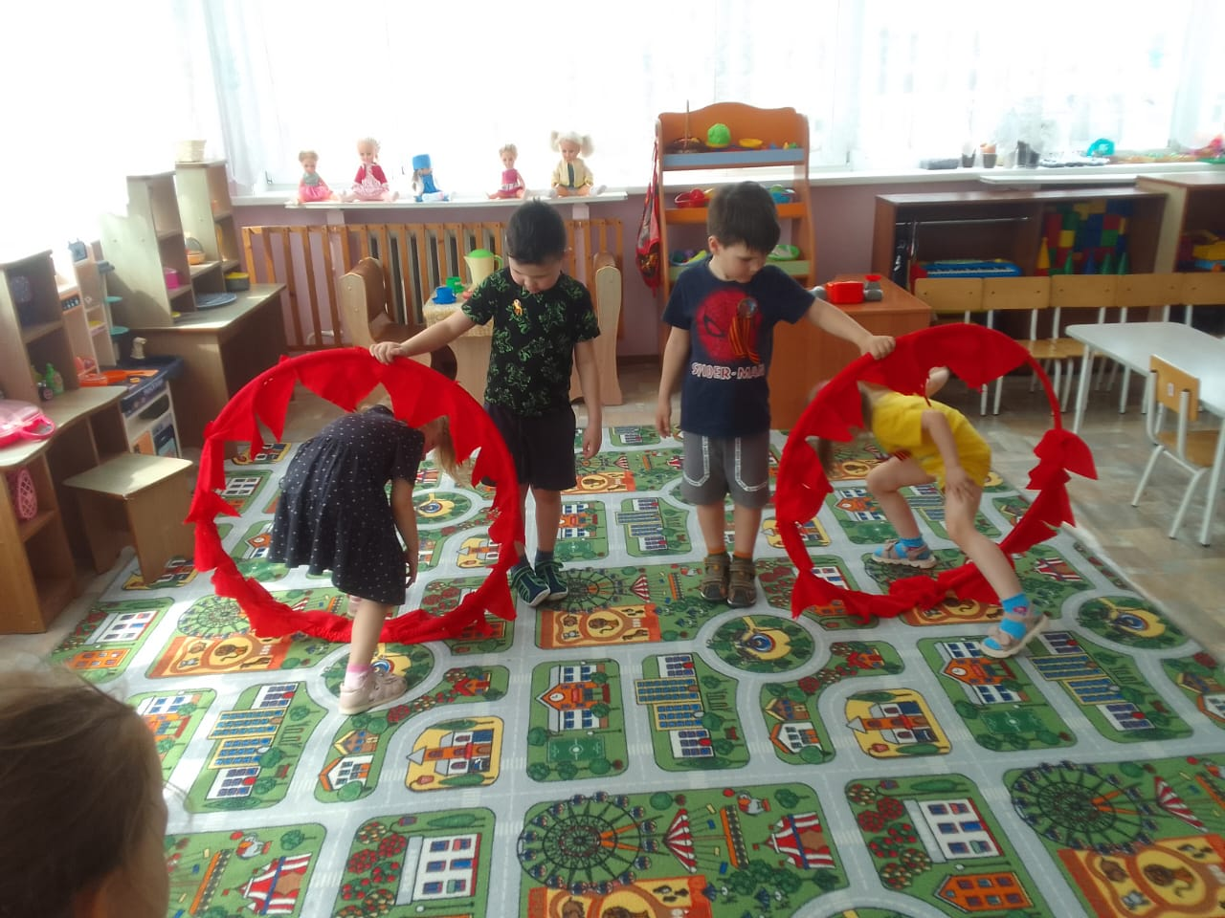 | 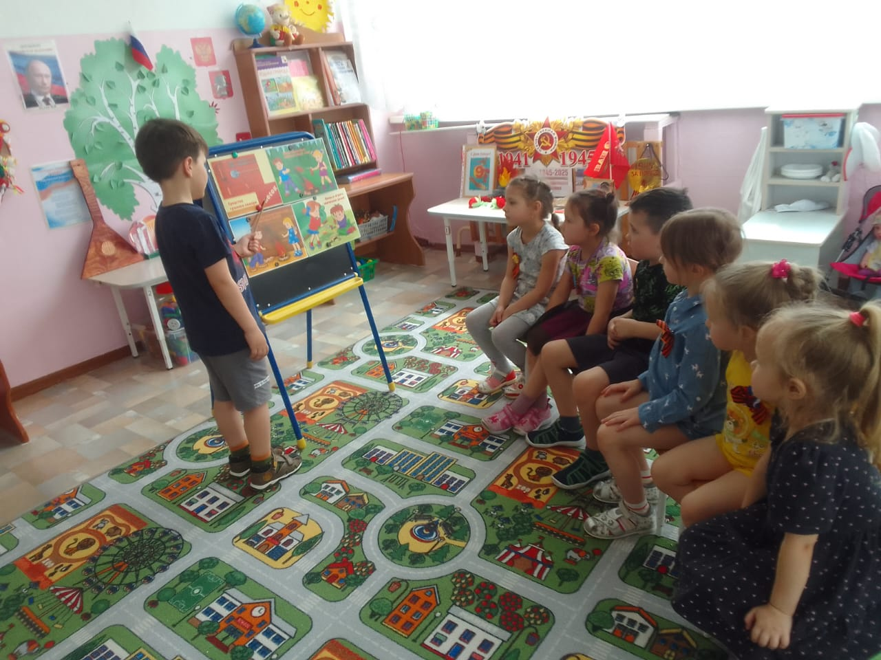
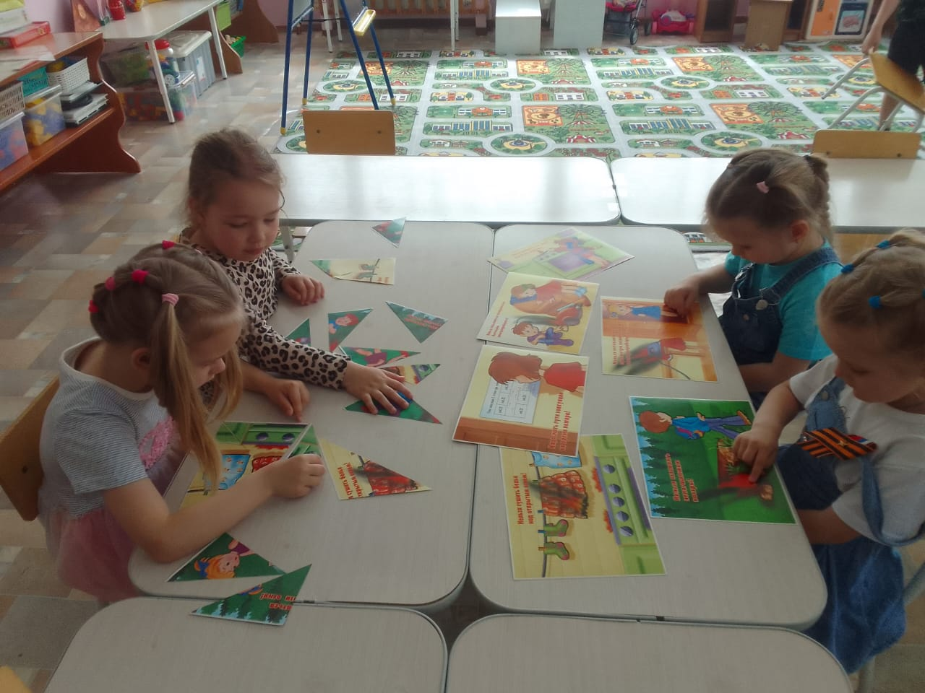  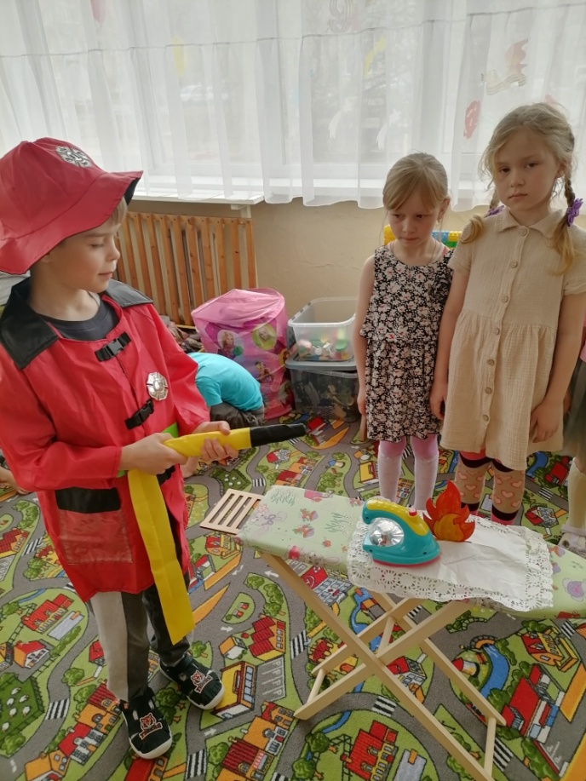 | 